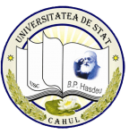
UNIVERSITATEA DE STAT „B.P. HASDEU” DIN CAHUL
FACULTATEA DE ȘTIINȚE UMANISTE ȘI PEDAGOGICE

Conferința științifică națională
„Abordări psiho-pedagogice, lingvistico-literare, istorice și didactice în științele educației”
21 decembrie 2022, online/ offline

FORMULAR DE ÎNSCRIERE

Nume, prenume
Titlul științifico-didactic
Instituția
Titlul comunicării
Secțiunea pentru care optați (subliniați) | Filologie română |  | Pedagogie și Psihologie
 | Limbi moderne |  | Istorie
E-MAIL, Număr de telefon
Participare  (subliniați) | Offline/  cu prezență fizică | Online

